Доклад
Главы Администрации Привольненского сельского поселения
«Об итогах работы Администрации Привольненского сельского поселения за 1 полугодие 2022 год».

Уважаемые односельчане!
Работа аппарата администрации сельского поселения, заключалась в обслуживании жителей п.Привольный и п.Новопривольный по всем вопросам входящим в компетенцию работы администрации в целом, а также решение всех вопросов жизнедеятельности сельского поселения, своевременное предоставление информации и отчетов касающихся всей инфраструктуры поселения районным органам и организациям, своевременное информирование населения о всех намечающихся мероприятиях на территории сельского поселения. Работа строится в соответствии с теми приоритетами и задачами, которые ставит перед нами Президент Российской Федерации, Правительство Российской Федерации, губернатор Ростовской области, Правительство Ростовской области, Законодательное Собрание Ростовской области, и конечно же, в соответствии с теми вопросами и обращениями, решение которых прежде всего необходимо для жителей нашего поселения.
Данный отчет, дает нам возможность провести анализ проделанной работы, отметить положительную динамику, критически посмотреть на нерешенные вопросы, определить пути дальнейшего развития.
Площадь Привольненского сельского поселения на 01.01.2022г составляет 55263,1 га, площадь сельхозугодий составляет 52612га, в т.ч. пашня 25971га, пастбища 26640га, под лесонасаждениями расположено 530га, под землями промышленности 133га, земли запаса 85га. В поселении на 01.01.2022года проживает 1718 человек (Привольный 1072чел, Новопривольный 642чел). Детские сады посещают 45 детей, в т.ч. Привольный 28чел., Новопривольный 17чел., в школах обучается 150 детей, в т.ч. Приволенскую посещают 119чел, филиал Приволенской СОШ Новоприволенская НШ посещает 31чел.
Торговая сеть представлена 6-ю магазинами разной направленности.
В сельском хозяйстве на территории поселения работают 95 ИП и КФХ. В животноводстве насчитывается КРС-5195голов, МРС-28530голов, свиньи-240головы, лошади-38голов, птица всех пород-3650голов.
Наши растениеводы который год добиваются наивысших результатов в районе по урожайности и валовому сбору ранних зерновых. Под урожай 2022года посеяно 14,3тыс. гектар озимых из них в ООО «Спектр – Агро» размещено озимого клина 3592га, по крестьянско фермерским хозяйствам 10792га.
Уборочная страда у нас на территории сегодня на старте, надеемся, что в текущем году мы вновь порадуем районный каравай валовым сбором ранних зерновых. Торговая сеть представлена шестью магазинами разной направленности.

За второе полугодие 2022 год было проведено 5 заседаний Собрания депутатов сельского поселения, принято 16 решений Собрания депутатов необходимых для работы администрации поселения. Постановлений Администрации сельского поселения принято– 69, Распоряжениий – 24.
Ежемесячно в регистр Администрации Ростовской области направляются копии нормативных правовых актов.
Ежедневно ведется прием граждан по различным вопросам.
В отчетном периоде поступило 2 обращения граждан, которые решены положительно и размещены на портале ССТУ.
Выдано справок различной направленности – 207 шт. Доверенностей –32 шт.
В Администрацию за 2022год поступило 17 актов прокурорского реагирования в виде представлений, протестов, предписаний.

Благоустройство
Одним из самых актуальных вопросов остается – благоустройство. В рамках мероприятий по благоустройству поселения, в отчетном периоде были организованы и проведены 6 субботников, в которых принимали участие – работники и учащиеся школы, члены пожарной казачьей дружины, СРО, ФАП, КФХ, работники культуры, сотрудники Администрации, работники ОАО «Спектр-Агро», жители поселения. Всем искренние слова благодарности, благодаря Вам, наши поселки становятся краше и благоустроены.

Памятник погибшим воинам и Стелла памяти с фамилиями погибших наших жителей нашего поселения в годы Вов, всегда находятся впорядке.

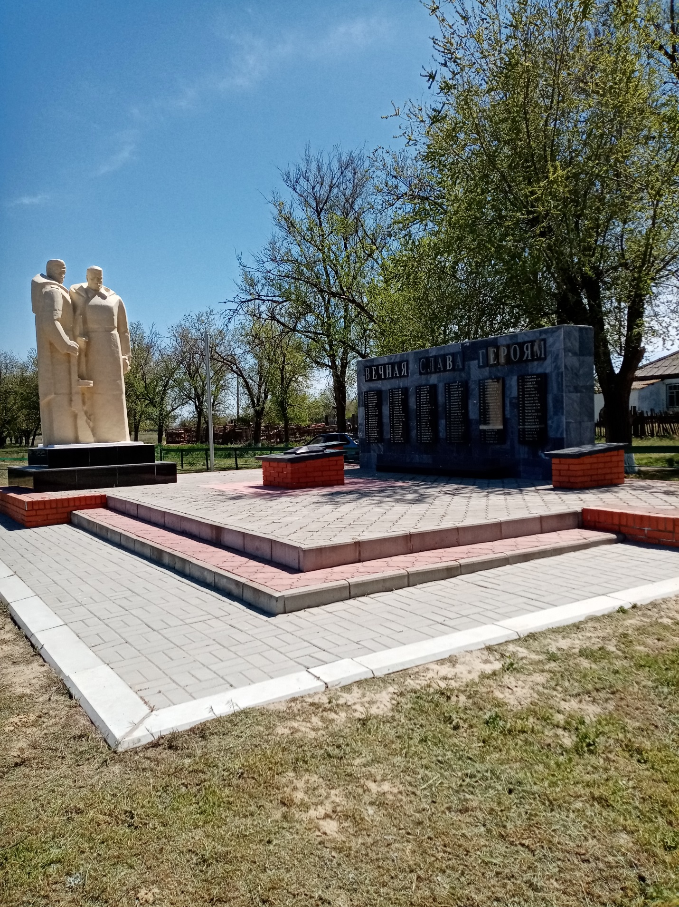
Проведен день весеннего древонасаждения, высажено более 25 деревьев, были побелены деревья на въезде в поселок и площади, проведена очистка обочин от грязи и сухостоя. В течении периода производилась уборка мусора и покос травы на кладбищах поселков. На территории поселения находящиеся вдоль трассы лесополосы, очищены от мусора и побелены силами собственников и арендаторов земли прилегающих к лесным массивам. ОАО «Спектр-Агро» на перекрестках проходящей по территории поселения трассы «Элиста-Зимовники» установили урны для мусора, хотелось бы чтобы данную инициативу поддержали и применили в действии все организации, занимающиеся выращиванием зерновых и животноводства в границах автодороги. На въездах в оба поселка, установлены рекламные щиты, где обновляются баннеры согласно праздничным мероприятиям.

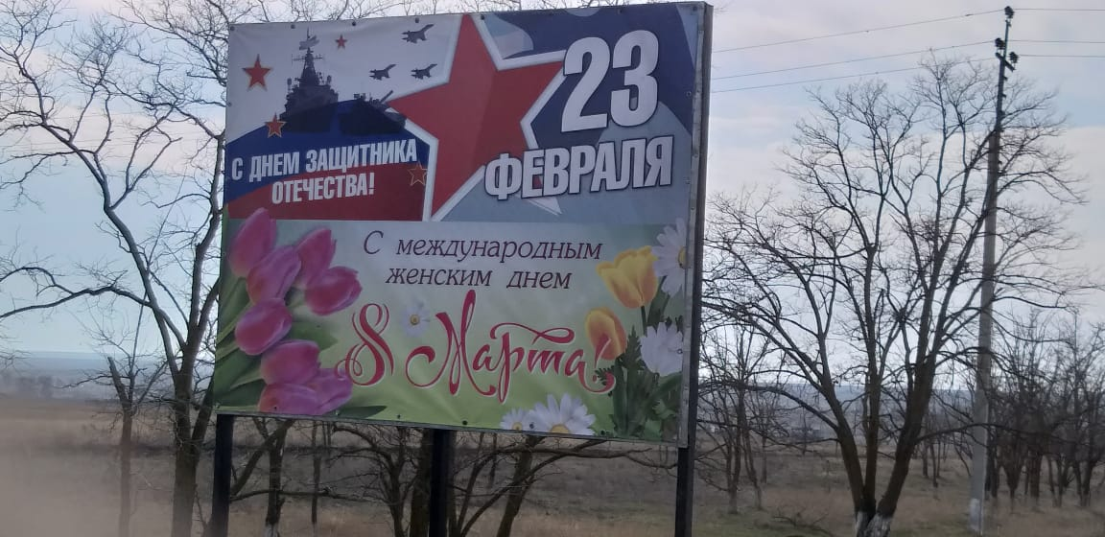

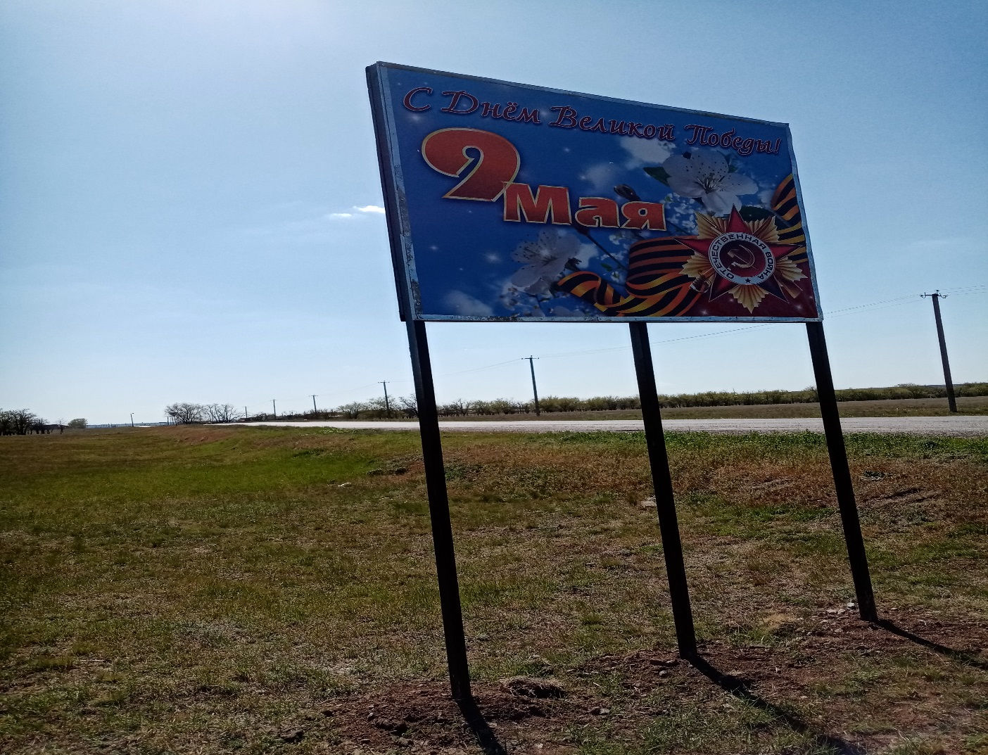

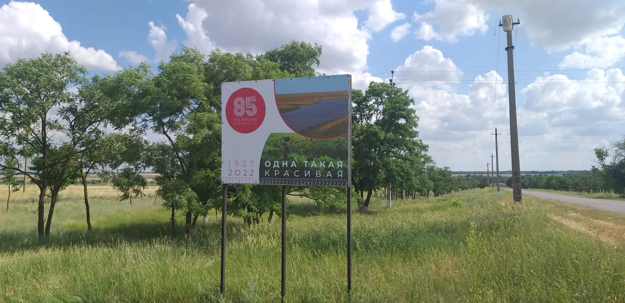

Велись работы по покосу травы, уборке, сбору мусора вдоль обочин и в общественных местах поселения.
В поселении, все пешеходные переходы находятся в соответствии требованиями правил дорожного движения.
Проведена противоклещевая обработка общественных мест и кладбищ.
На территории поселения организован безконтейнерный сбор и вывоз мусора. Еженедельно по средам, выставленные пакеты убираются и вывозятся с территории поселения. Услуга по обращению с отходами коммунальная, подлежит оплате региональному оператору. Нареканий от жителей, по сбору ТКО за отчетный период в администрацию Привольненского сельского поселения не поступало.
По оформлению земельных участков и домовладений расположенных на данных участках за текущий период 2022года поступило в администрацию сельского поселения одно заявление, заявитель имущество зарегистрировал, на бесхозяйный учет поставлено три квартиры. Специалистами Администрации было рассмотрено 5 заявлений об административных правонарушениях, по 5ти составлены протокола и отправлены в Административную комиссию района, а также выдано 48 предписаний жителям поселения, по устранению нарушений благоустройства.
Продолжается газификация своих домовладений жителями поселков. Основная часть граждан уже газифицировалась, но немало важным вопросом для перехода на газ остается ценовой вопрос, как оборудования так и работ по подключению. Ведется работа по подключению к голубому топливу объектов производства, контора ОАО «Спектр-Агро» уже подключена.
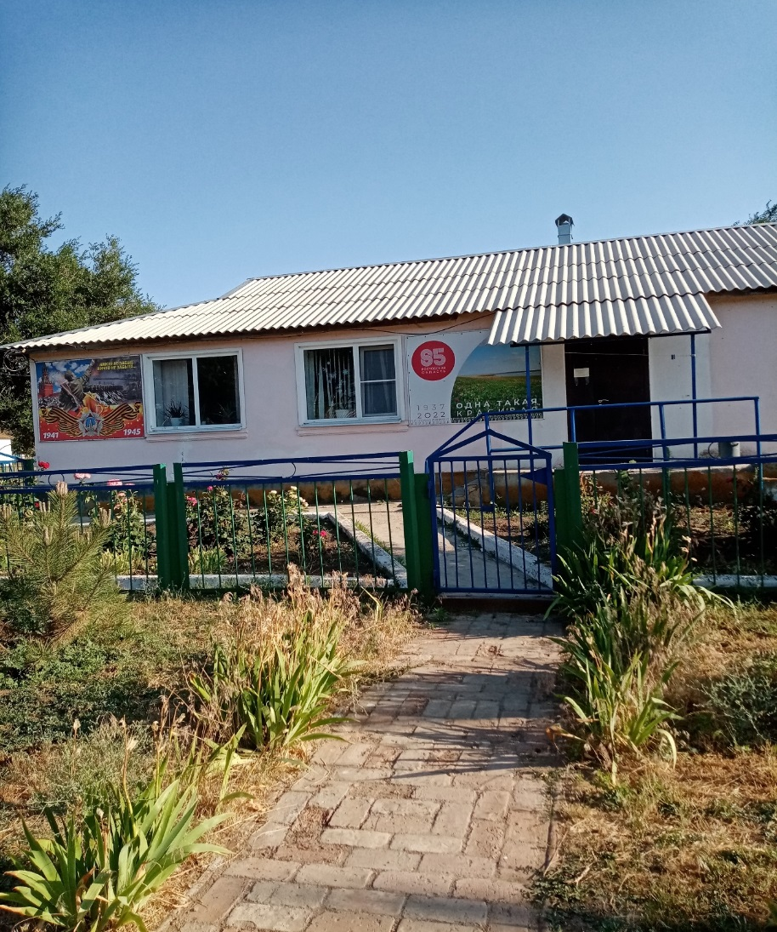

1.Здание конторы ОАО «Спектр-Агро»

Общественная территория

Инициативное бюджетирование, что это такое? Это новая практика, инициированная губерноторм области Голубевым В.Ю., простыми словами это любая инициатива граждан направленная на реализацию вопросов местного значения с участием граждан. Средства выделяемые для этих целей –до 2000,0рублей. Наше поселение будет участвовать в данном конкурсе с инициативой по устройству тротуара в парке п.Привольный.
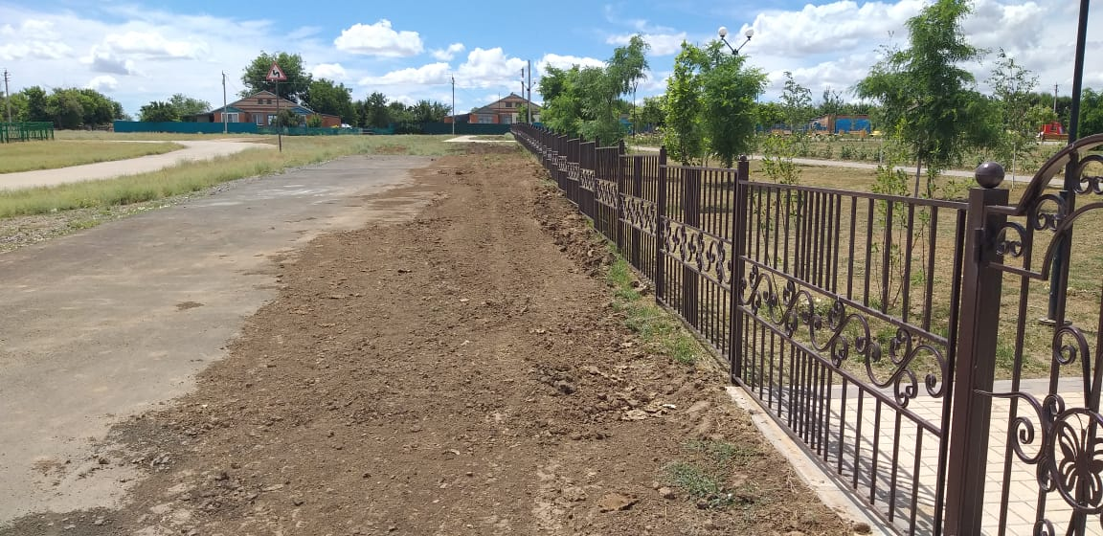
P.S. Здесь полностью будет тротуарная дорожка.

Проект «Комфортная городская среда»

Наше поселение приняло участие в голосовании по отбору территории благоустройства парковых зон. Была проделана большая работа и нам удалось набрать наибольшее количество голосов для продолжения участия в благоустройстве нашего парка.
Так он выглядел весной ! : 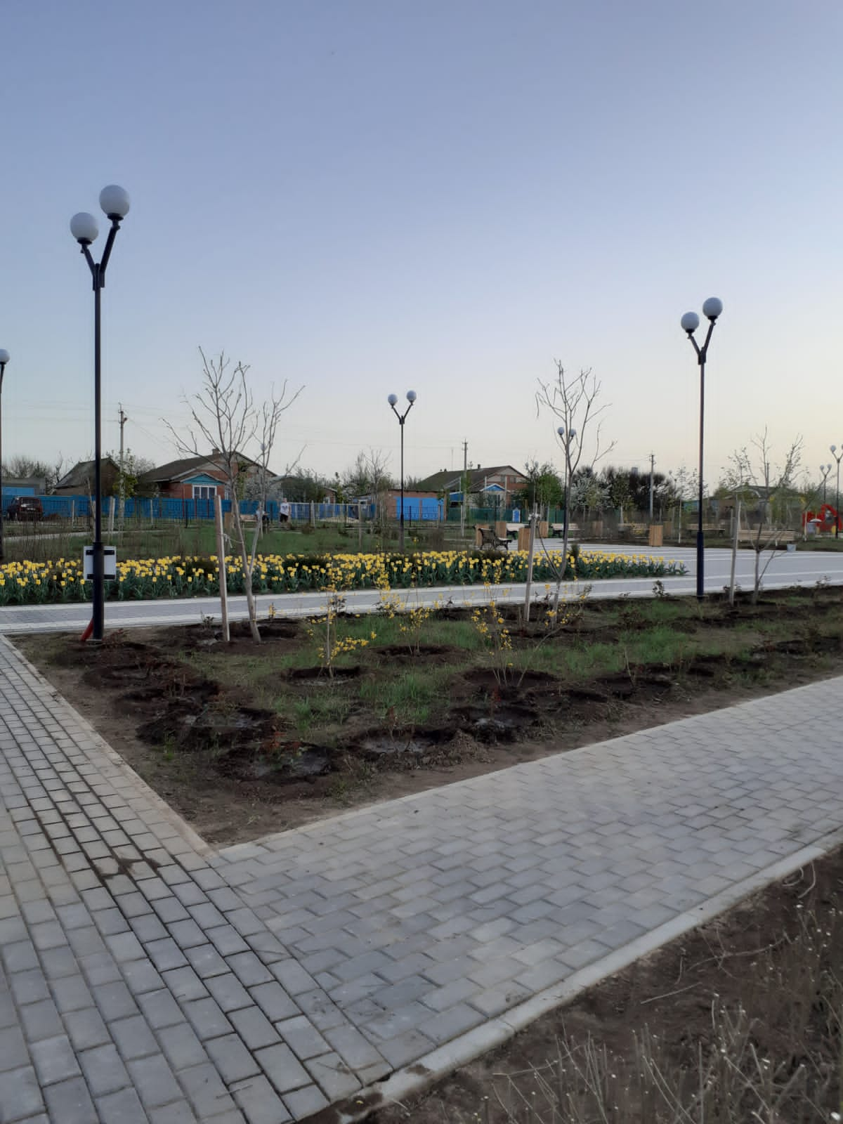
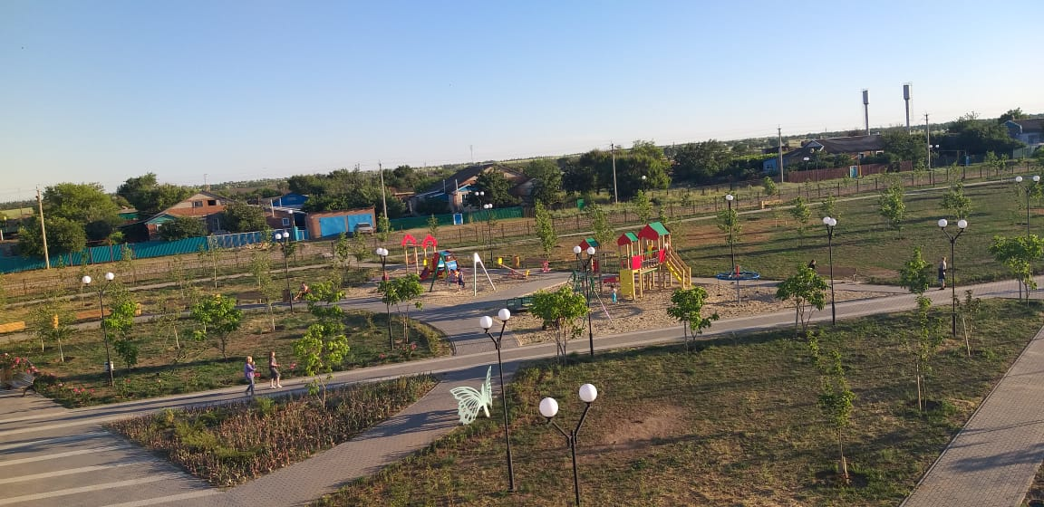
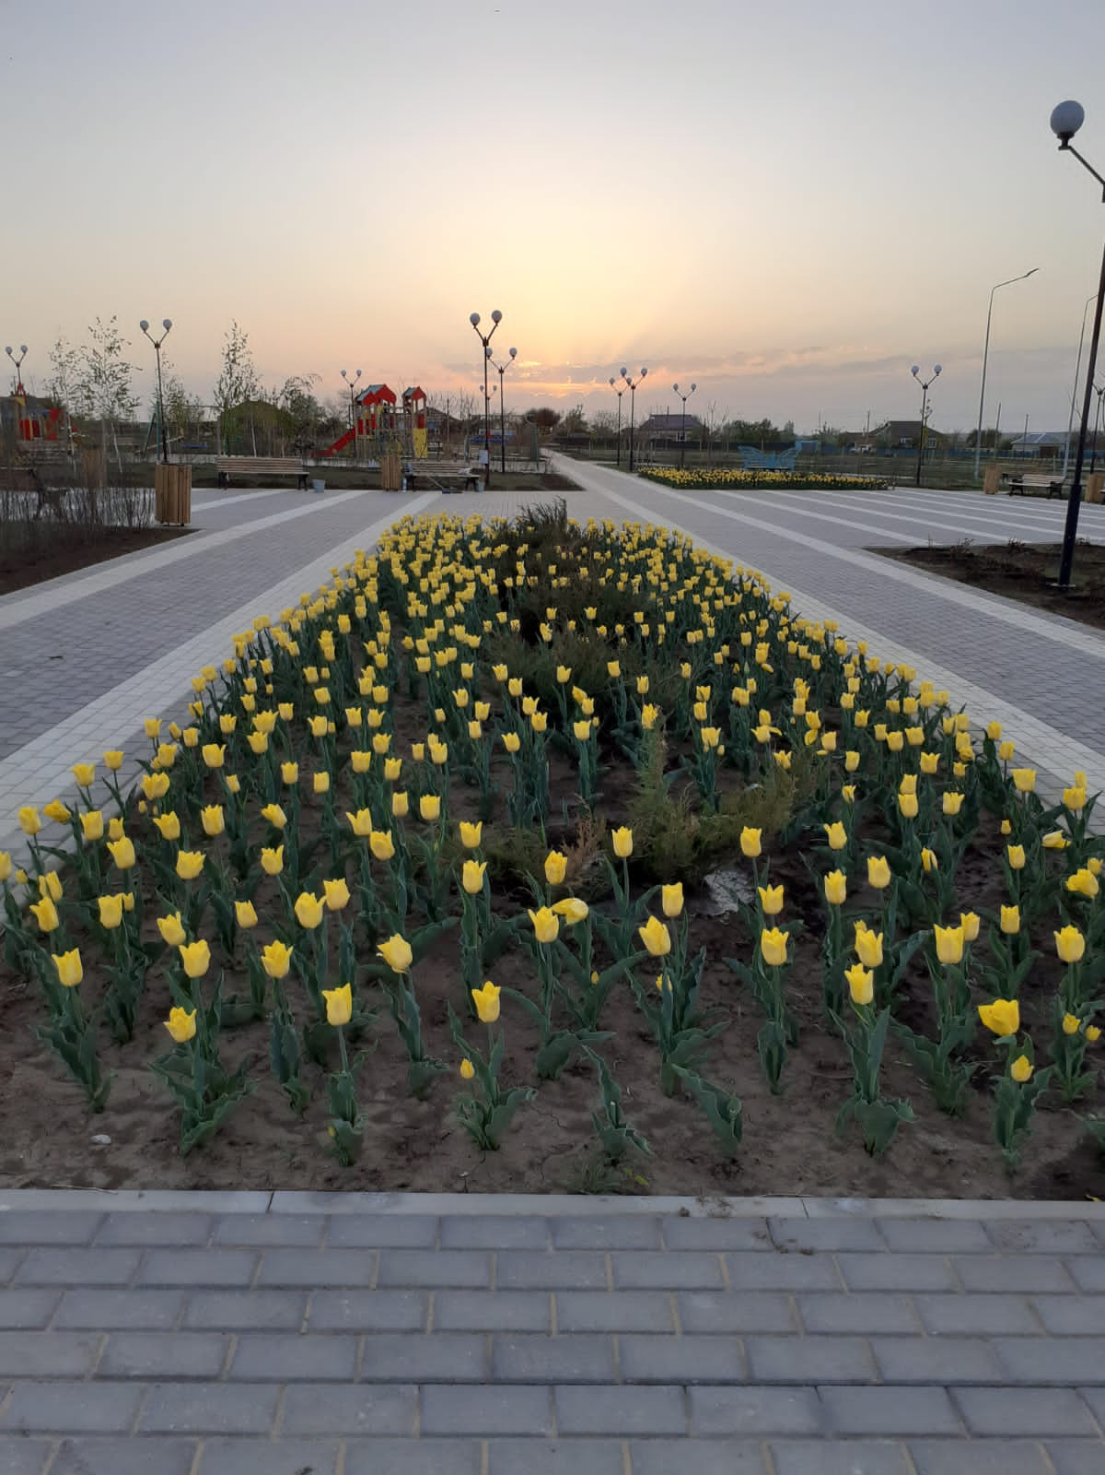

- А это сейчас:

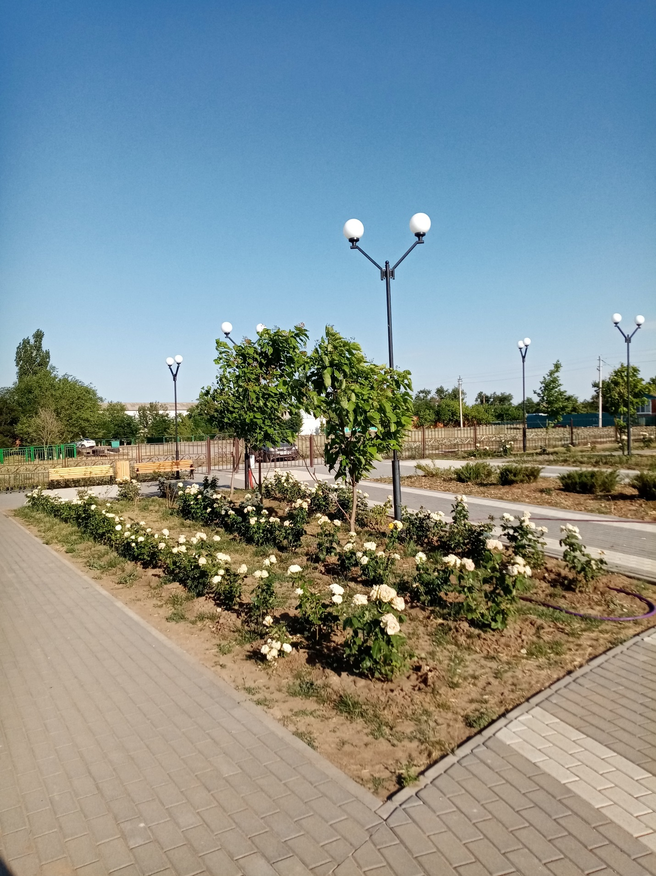

В настоящее время дизайнером продолжается работа по разработке проекта, затем в ближайшее время предстоит защита проекта в министерстве ЖКХ и в 2023году продолжим благоустройство нашего парка.

Теперь территория нашего парка будет выглядеть вот так, т.е. вся огороженная зона парка будет использована. В результате победы в онлайн голосовании по выбору общественной территории для благоустройства, наш парк будет дополнен : многофункциональной хоккейной площадкой, уличными спортивными тренажерами, детскими спортивными и развивающимися комплексами, что очень радует, ну и естественно дальнейшее озеленение оставшейся территории.

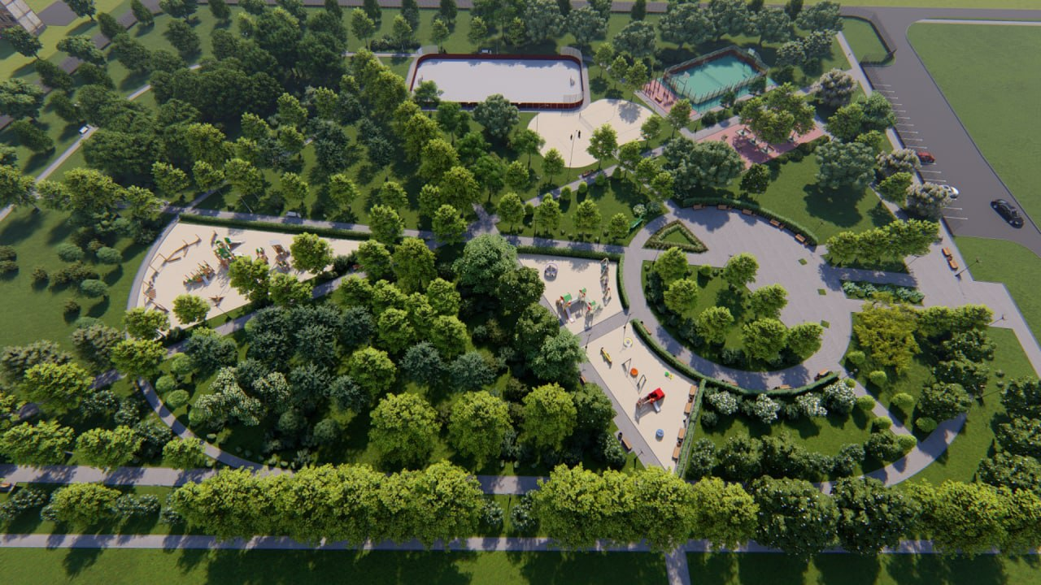

- мф хоккейная площадка :
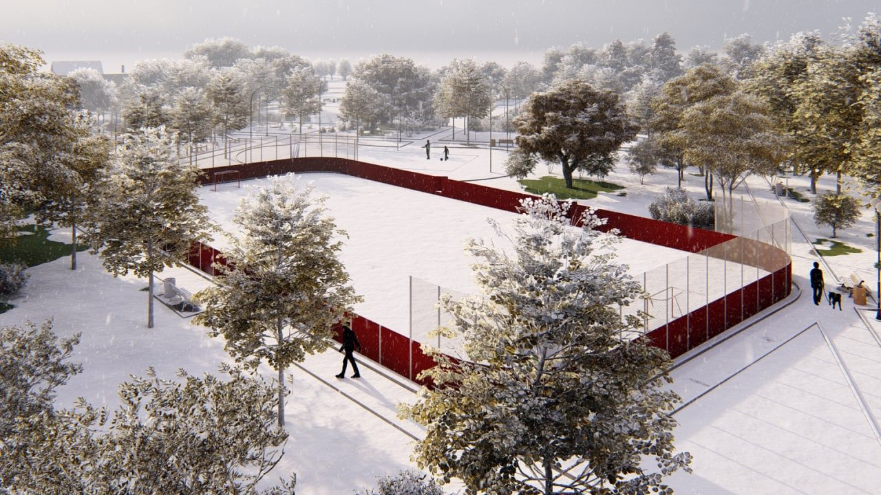

Еще раз хочу сказать слова благодарности нашим волонтерам проводившим работу по голосованию, и всем нашим жителям и землякам за пределами села, кто поверил в наши задумки и отдал голос в поддержку нашего поселения ! Мы с удовольствием воплотим в реальность наши планы !

Дорожная деятельность

На ремонт и содержание дорог на 2022год предусмотрено 824,7тыс.рублей, администрацией заключен договор, срок исполнения 30.07.2022год.

Пожарная безопасность и ЧС

С апреля был установлен особый противопожарный режим на территории поселения.

На период особого противопожарного режима было обеспечено дежурство межведомственных групп с целью своевременного реагирования на возгорания растительности.

Обеспечено дежурство водительского состава и транспорта для опашки земель, транспорта, предназначенного для тушения пожаров и подвоза воды.

Обеспечена противопожарная опашка границ населенных пунктов сельского поселения.

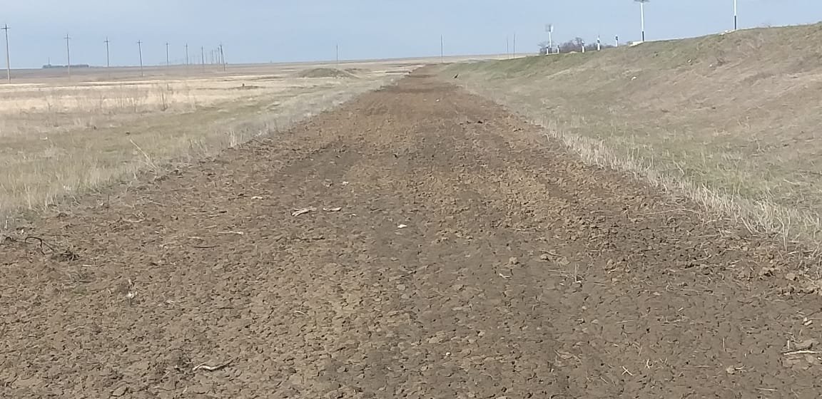

С целью предотвращения пожаров в жилом секторе на территории сельского поселения администрацией предпринят ряд мероприятий:
- Проведены профилактические беседы с многодетными, одинокими, асоциальными гражданами, учитывая тот факт, что большинство пожаров являются халатностью граждан при употреблении спиртных напитков, подвергая себя и окружающих смертельной опасности.
- Были распространены брошюры и листовки среди местных жителей с предупреждениями по противопожарной безопасности, размещена информация на информационных стендах поселения и на официальном сайте администрации.

Межнациональные отношения
В целях обеспечения взаимодействия Администрации сельского поселения с национальными диаспорами, укрепления межнационального согласия и взаимопонимания создан Малый Совет по вопросам межэтнических отношений при Администрации сельского поселения. В состав совета входят руководители учреждений и организаций, представители общественности, представители общественных объединений, том числе лидеры даргинской и чеченской землячеств, представители казачества. Возглавляет совет, глава Администрации Привольненского сельского поселения. За отчетный период проведено 1 заседание.
Деятельность Совета осуществляется в соответствии с утвержденным комплексным планом мероприятий.
За отчетный период, фактов совершения правонарушений и преступлений экстремистской направленности, а также фактов конфликтов на межэтнической почве на территории поселения не выявлено. Массовых протестных акций, вызванных межэтническими и этноконфессиональными проблемами, не было. Предпосылок возможного развития конфликтов, способных привести к столкновениям на межнациональной или этноконфессиональной почве, не зафиксировано, что является заслугой совместной работы Администрации поселения, депутатов, членов общественного Совета, сотрудников ОВД, дружинников МКД, членов ДНД.

Бюджет
Одним из основных параметров, определяющих работу Администрации является бюджет. Исполнение бюджета Привольненского сельского поселения за первое полугодие 2022 года составило по доходам в сумме 5986,9 тыс. рублей, или 44,5 процента к годовому плану и по расходам в сумме 5959,0 тыс. рублей, или 42,8 процента к годовым назначениям. Профицит по итогам первого полугодия составил в сумме 27,9 тыс.рублей.
Налоговые и неналоговые доходы бюджета Привольненского сельского поселения исполнены в сумме 1022,9 тыс. рублей или 38,0 процента к годовым бюджетным назначениям, что выше уровня соответствующего показателя прошлого года на 166,1 тыс. рублей.
Объем безвозмездных поступлений в бюджет Привольненского сельского поселения за первое полугодие 2022 года составил в сумме 4964,0 тыс. рублей.
Просроченная кредиторская задолженность по заработной плате и по социальным обязательствам перед гражданами отсутствует.
В составе доходов местного бюджета удельный вес налоговых и неналоговых доходов составляет 20,0 процента.
В администрации сельском поселении ведется постоянная работа с налогоплательщиками по уплате недоимки по налогам и сборам. Проведено 2 заседания Координационного совета по вопросам собираемости налогов. В результате сумма недоимки снизилась на 105,2 тыс. рублей.
Бюджетная политика в сфере расходов бюджета Привольненского сельского поселения направлена на решение социальных и экономических задач поселения. Приоритетом является обеспечение населения бюджетными услугами отраслей социальной сферы.
В сельском поселении действуют 12 муниципальных программ. На реализацию всех муниципальных программ в отчетном периоде 2022года израсходовано 5872,6 тыс. рублей или 98,6 % от общих расходов бюджета.
На муниципальные программы социальной направленности, т.е. это развитие культуры и социальное обеспечение населения израсходовано 2478,1 тыс. рублей.
На жилищно-коммунальное хозяйство запланировано 739,5 тыс. рублей, из них на благоустройство парка выделено 173,5тыс.рублей, израсходовано 142,9 тыс.рублей, на оплату уличного освещения израсходовано 114,3 тыс. руб., при плане 270,0 тыс. рублей. Проведены профилактические дератизационные и дезинсекционные работы на территории кладбища (обработка от клещей) на сумму 17,3 тыс.руб.

Спорт и работа с молодежью

Спортивная тема занимает особое положение в нашем поселении. Начиная с ранних лет, дети, средний возрастной контингент и поколение постарше принимают активное участие в спортивных мероприятиях проводимых как на территории нашего поселения так и на территории района.
Такую форму приобрели для еще одной футбольной команды из п.Новопривольный :

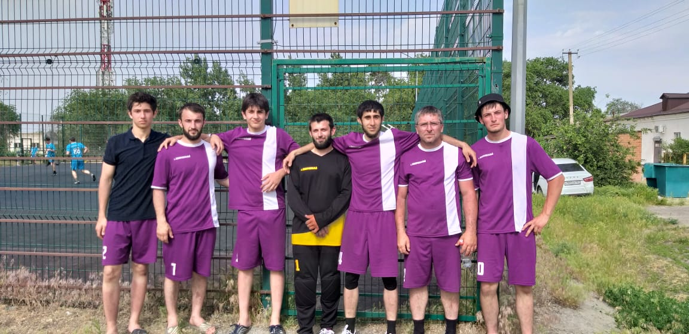

Мы ежегодно принимаем участие в Спартакиаде Дона. Спортсмены нашего поселения очередной раз подтвердили статус лидеров в районной Спартакиаде Дона - 2022. Традиционно наши спортсмены участвуют во всех соревнованиях которые проводятся в районе. В муниципальном этапе Спартакиады Дона 2022 года по 15 видам спорта, многие спортсмены поселения заняли призовые места по различным видам спорта и после двухлетнего перерыва заняли 1-ое командное место, а так же получили грамоты за 1 место по перетягиванию каната, по ГТО, по гиревому спорту и армспорту, по настольному теннису и по шахматам, 2 место по Дартс, 3 место в районных соревнованиях Папа, мама, я спортивная семья. Победители в районных соревнованиях приняли участие в зональных соревнованиях, где подтвердили свою хорошую спортивную подготовку и заняли там призовые места.

На соревнованиях «Папа,мама,я – спортивная семья» в районе,
Наша семья заняла ПРИЗОВОЕ МЕСТО! Молодцы !

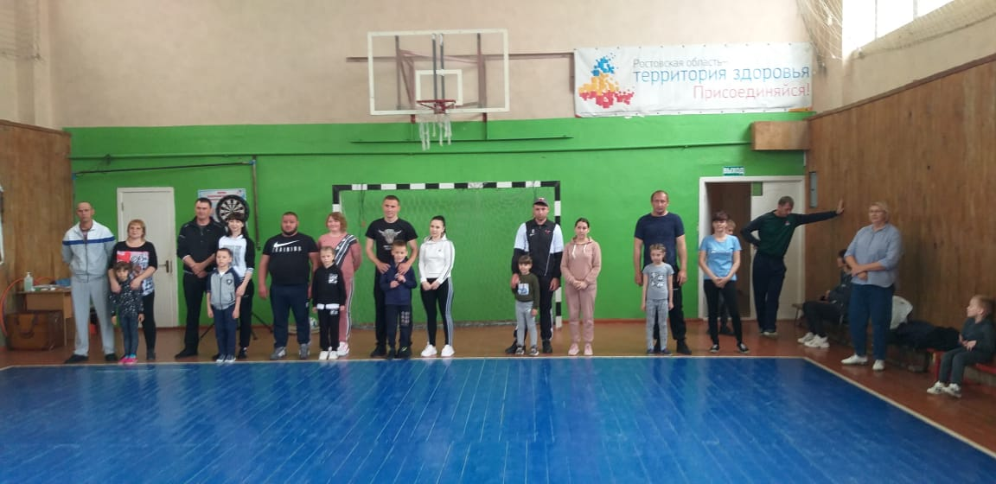

В соревнованиях по гиревому спорту, по перетягиванию каната нам не было равных :

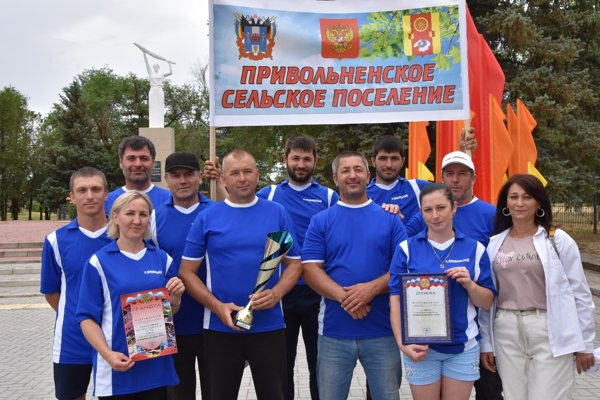
В спортивном зале школы вечерами ведется секция по борьбе, спасибо Газиеву А., и тренеру Гехаеву Б., за работу которую ребята ведут с детьми и молодежью. Наши борцы принимают активное участие в соревнованиях различного уровня. Неоднократно становились призерами соревнований проходимых в г.Ростове-на-Дону в различных категориях.

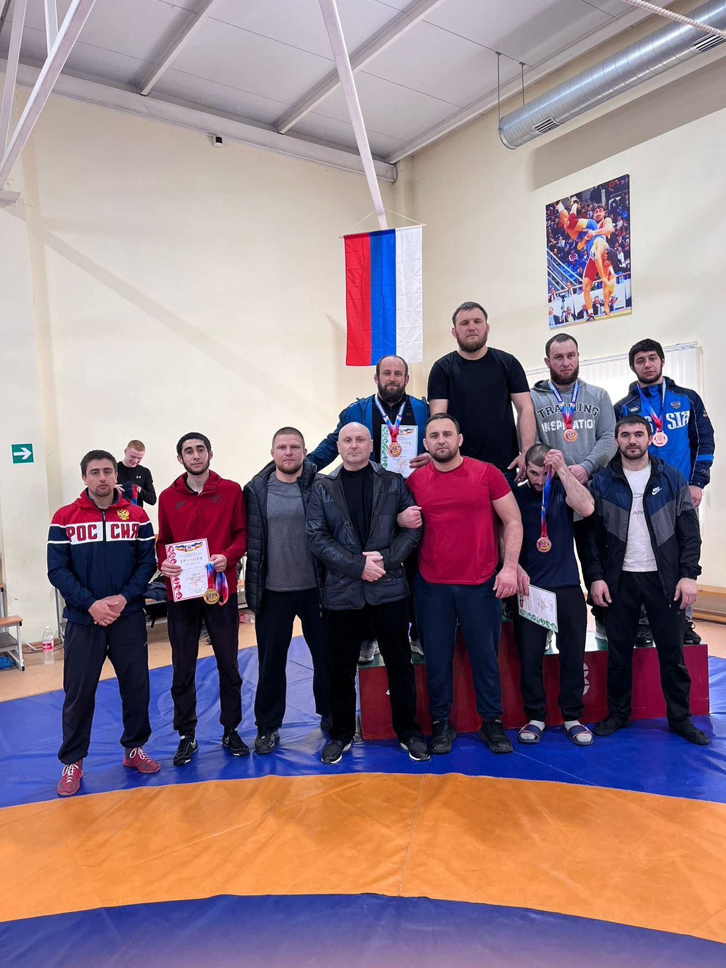

На территории поселения общественная комиссия по работе с неблагополучными семьями и несовершеннолетними правонарушителями при Администрации поселения проводит организованную и активную работу с семьями «группы риска» с целью профилактики правонарушений несовершеннолетних и предупреждения несчастных случаев среди несовершеннолетних, санитарного состояния домовладений, профилактики детского травматизма и детской смертности, проводятся инструктажи о недопущении оставления детей без присмотра, особенно вблизи водоемов и иных травмоопасных местах, проводятся информационно-разъяснительные работы по вопросам пожарной безопасности. В случае имеющихся нарушений, комиссией указываются сроки устранения и повторно проводятся обследования жилищно-бытовых условий семей с целью устранения выявленных нарушений.
За отчетный период комиссией совершено 6 рейдов в семьи социально опасного положения и «группы риска», составлено 16 актов жилищно – бытовых условий семьи. Согласно графику проводятся заседания общественной комиссия по делам несовершеннолетних и защите их прав. В ходе посещений комиссией были проведены беседы с несовершеннолетними о пользовании электроприборами, газом, спичками, правилах поведения на дорогах, воде и в общественных местах, соблюдения закона о нахождении подростка на улице в ночное время.
Проблема нахождения несовершеннолетних в ночное время без сопровождения взрослых всегда привлекала внимание общественности, средств массовой информации, сотрудников полиции. Именно в ночное время совершается наибольшее количество правонарушений и преступлений, как самими несовершеннолетними, так и в отношении несовершеннолетних.
На территории Ростовской области действует принятый Законодательным Собранием Ростовской области в 2009 году Закон - ЗС «О мерах по предупреждению причинения вреда здоровью детей, их физическому, интеллектуальному, психическому, духовному и нравственному развитию». Законом определен перечень мест, нахождение в которых может причинить вред здоровью и развитию детей (лиц, не достигших возраста 18 лет), а также общественные места, в которых в ночное время не допускается нахождение детей (лиц, не достигших возраста 16 лет) без сопровождения родителей (лиц, их заменяющих), а также лиц, осуществляющих мероприятия с участием детей:
1. Объекты (лица, не достигшие 18 лет):
- предназначенные для реализации товаров только сексуального характера;
- пивные и винные рестораны, бары, рюмочные;
- иные места, предназначенные для реализации только алкогольной продукции, пива, напитков, изготавливаемых на его основе.
2. Общественные места (лица, не достигшие 16 лет):
- улицы, стадионы, парки, скверы;
- транспортные средства общего пользования;
- объекты (на территориях, в помещениях) юридических лиц или граждан, осуществляющих предпринимательскую деятельность без образования юридического лица, которые предназначены для обеспечения доступа к сети «Интернет».
Законом установлено ночное время, когда несовершеннолетним запрещено находиться в общественных местах без сопровождения родителей или лиц, их заменяющих: с 22.00 часов до 06.00 часов следующего дня.
Определен круг лиц, на которых возложены обязанности по обеспечению безопасности несовершеннолетних, защите их прав и законных интересов:
– родители (лица, их заменяющие) – родители, усыновители, опекуны или попечители несовершеннолетнего, представители учреждений и организаций, на попечении которых находится несовершеннолетний, органы опеки и попечительства;
– лица, осуществляющие мероприятия с участием детей – это лица, осуществляющие мероприятия по образованию, воспитанию, развитию, охране здоровья, социальной защите и социальному обслуживанию детей, содействию их социальной адаптации, реабилитации и подобные мероприятия с участием детей.
Ответственность за нарушение требований Закона возлагается на родителей или иных законных представителей несовершеннолетних, которая предусмотрена ст. 5.35 Кодекса об административных правонарушениях Российской Федерации (Неисполнение обязанностей по содержанию и воспитанию несовершеннолетнего), допускающих самостоятельное нахождение несовершеннолетних в ночное время в общественных местах, тем самым, не исполняющих обязанности по их воспитанию.

Воинский учет
В своей повседневной работе инспектор ВУС руководствуясь ФЗ №61 «Об
обороне», ФЗ №31 «О мобилизационной подготовке и мобилизации в Российской федерации», ФЗ № 53 «О воинской обязанности и военной службе»,
Постановлением Правительства РФ №719 Методические рекомендации по
осуществлению воинского учета в органах местного самоуправления».
В целях организации и обеспечения сбора и хранения информации первичного
воинского учета инспектором ВУС осуществляется первичный воинский учет
граждан пребывающих в запасе и граждан подлежащих призыву или граждан
пребывающих на срок более 3-х месяцев на территории сельского
поселения - ведутся и хранятся документы первичного воинского учета вносятся
изменения и сведения содержащиеся в документах в 2-х недельный срок
Военный комиссариат по Зимовниковскому, Дубовскому,
Заветинскому и Ремонтненскому районам. Проводится отбор среди граждан,
пребывающих в запасе (прапорщиков, старшины, сержанты, солдаты) на военную службу
1) По контракту(срок-1год, 2года, 3года и т.д.):
2) На краткосрочный контракт (срок- не менее трех месяцев):
3) В мобилизационный людской резерв «БАРС».
На воинском учете поселения состоит 220 человек. Из них: 3 офицера, 217 солдат и матросов. В этом году подлежат призыву 11 призывников, все прошли медицинскую комиссию, по итогам комиссии 4 человека будут отправлены в ряды вооруженных сил Российской Федерации, по состоянию здоровья получили отсрочку 2 человека, отсрочку в связи с обучением в учебных заведениях получили 5 человек. В 2022 году была проведена комиссия по первоначальной постановке на воинский учет граждан 2006 года рождения, на воинский учет поставлено-8 человек.

Культура
Патриотическое воспитание подрастающего поколения является повседневной заботой и неотъемлемой частью деятельности культурно-досуговых учреждений. Практика показывает, что дети, подростки и молодежь сегодня с огромным интересом относятся к подготовке и проведению познавательных и гражданско-патриотических клубных мероприятий, с большим желанием участвуют в них. Так и в нашем доме культуры одним из направлений является патриотическое и гражданское воспитание граждан, пропаганда истории и воинской славы России с целью всестороннего развития личности.

В своей деятельности учреждение культуры охватило все слои населения: активно велась работа с детьми, с подростками и молодежью, а также со взрослым населением. Большое внимание уделялось изучению опыта работы других учреждений и внедрения их в свою деятельность, а так же инновационным формам работы.
Творческий коллектив Приволенского сельского дома культуры и далее нацелен на плодотворную работу по сохранению традиционной культуры и развитию художественного творчества и здорового образа жизни.
Мы участвуем и становимся номинантами районных, межрайонных и областных конкурсов, прославляя район и поселение.

Подводя итоги работы можно отметить, что большинство намеченных задач, благодаря активному взаимодействию с депутатским корпусом, администрацией района, руководителями предприятий, организаций всех форм собственности поставленные задачи в отчетном периоде выполнены.
Многие вопросы находятся в стадии решения, которые необходимо выполнить в этом году. Есть, безусловно и проблемы, над которыми нам еще предстоит поработать.

Это наши общие задачи, которые можно решить лишь совместными усилиями всех живущих на территории поселения.
Благодарю за внимание.

